新 书 推 荐

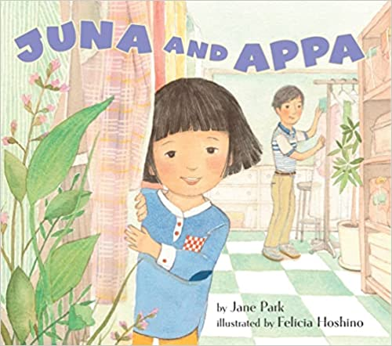
中文书名：《尤娜和爸爸》
英文书名：JUNA AND APPA
作 者：Jane Park，Felicia Hoshino
出 版 社：‎ Biagi/Lee & Low Books
代理公司：ANA/Echo Xue
页 数：32页
出版时间：2022年5月
代理地区：中国大陆、台湾
审读资料：电子稿
类 型：儿童故事绘本

内容简介：

“通过整个动物王国来隐喻父母的重要性，从孩子的视角看到他们眼里的纯真世界。”

获奖图画书《尤娜的神奇罐子》的作者的全新作品！Juna为了帮助她心里最伟大的英雄——她的爸爸而开始的一段旅程。

Juna喜欢每周周六在干洗店帮助爸爸干活，这是他们在一起的一段特别的时光。

一天，Juna看到一个顾客因为丢了一件夹克而冲着爸爸叫喊。Juna从未见过爸爸如此担忧，她下定决心要帮助爸爸，于是踏上了寻找这件夹克衫的神奇旅程，这一路上她遇到了许多奇特的动物，它们都在向她展示着作为父亲爱护孩子的各种方式。

Juna And Appa是不仅是对父爱的温柔歌颂，也是对在商店柜台后工作的千千万万个家庭的赞扬。

媒体评价：

“充满了慷慨之心和家庭之爱。”
-- 《柯克思评论》（Kirkus Reviews）

“这本可爱的图书将引起世界各地富有同情心的读者的共鸣。”
-- 《书单杂志》（Booklist）

作者简介：

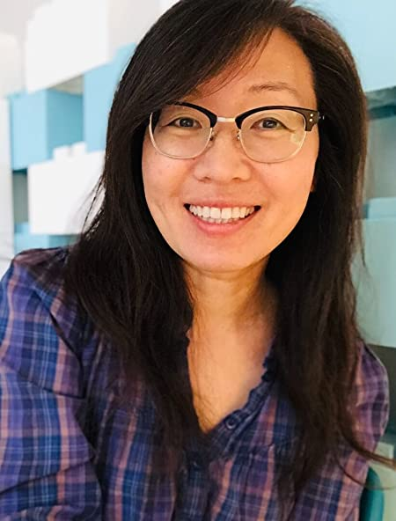
JANE PARK凭借Juna’s Jar获得Lee & Low's New Voices 大奖，该书还获得了国际阅读学会（International Literacy Association）颁发的相当于文学界的诺贝尔奖的亚太美洲文学奖（Asian/Pacific American Library Association Award）。Juna And Appa的灵感来自于Park在家里干洗店长大的记忆。现在Park 和她的家人住在旧金山湾区。你可以在 janeparkbooks.com 上找到她。

FELICIA HOSHINO是一位荣获奖项的插画家和平面设计师，她还为Lee & Low的Juna's Jar、A Place Where Sunflowers Grow、Little Sap和Monsieur Rodin等书绘制过插图。除了为儿童书籍和杂志运用综合手段创作图像，她还喜欢画儿童肖像，和丈夫一起做饭，用孩子们创作的艺术品装饰家里的墙壁。现在Felicia和她的家人住在她的家乡加利福尼亚州的旧金山。你可以在felishino.com上找到她。

内文插图：

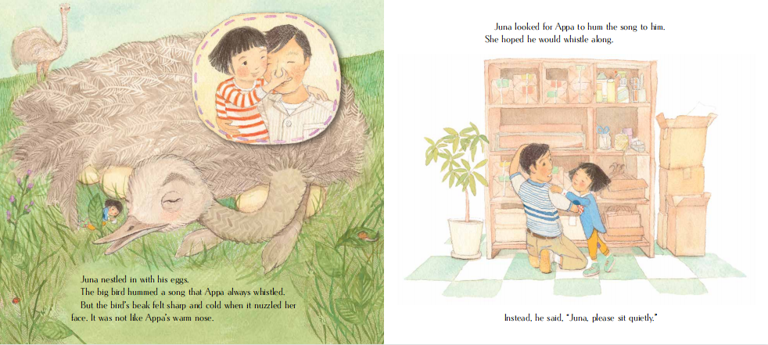

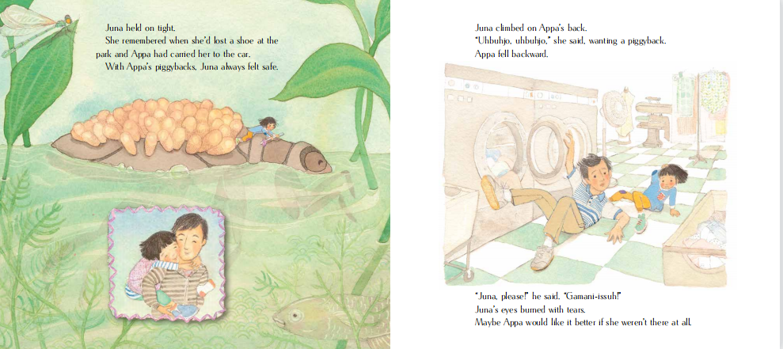

谢谢您的阅读！
请将回馈信息发至：薛肖雁（Echo Xue）
安德鲁﹒纳伯格联合国际有限公司北京代表处
北京市海淀区中关村大街甲59号中国人民大学文化大厦1705室, 邮编：100872
电话：010-82449185
传真：010-82504200
Email: Echo@nurnberg.com.cn
网址：www.nurnberg.com.cn
微博：http://weibo.com/nurnberg
豆瓣小站：http://site.douban.com/110577/
微信订阅号：ANABJ2002

